青少年科技素养提升计划项目
“城乡手拉手”学校结对指导手册

一、项目背景
在2018年5月召开的“两院院士大会”上指出，当科学家是无数中国孩子的梦想，要让科技工作成为富有吸引力的工作，成为孩子们尊崇向往的职业，给孩子们的梦想插上科技的翅膀，让未来祖国的科技天地群英荟萃，让未来科学的浩瀚星空群星闪耀。为贯彻落实这一精神，中国下一代教育基金会与平安公益基金会于2019年6月共同发起了“青少年科技素养提升计划”，向有条件的农村小学捐赠科技课程、教材、教具，开展校长、教师培训，支持学校开展科技教育活动等，力求用社会公益的方式，协助教育部门进一步推进科技教育工作，使青少年不断提升科学兴趣，增长科学知识，学习科学方法，弘扬科学精神。
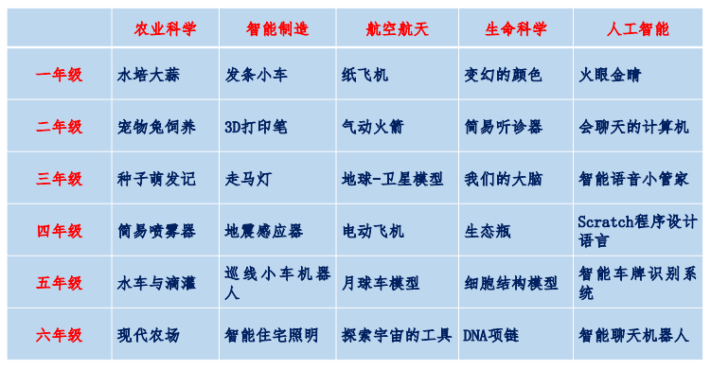
青少年科技素养提升计划的课程内容
项目启动以来，已覆盖云南、广西、江西、河南、甘肃、海南、内蒙、重庆、西藏、贵州、陕西、河北、湖南、广东17个省的1000所农村小学。为了深化项目效果，先后举办6场线下校长和教师培训，开展教研活动，利用互联网举办“青少年科技素养提升计划系列情景大师课”，得到了地方教育部门和社会各界的认可和支持。受益学校的老师、校长在参加完培训后纷纷表示，项目设计的出发点结合了一线教学的实际，对小学生的科技启蒙很有帮助，是对国家科学课程的有效补充。同时，也表达了农村学校现阶段存在科学师资缺乏，科学老师教学水平不足的困难，希望能够在这两个方面得到持续性的帮扶。
二、参与事项
（一）参与条件
1、重视科技教育课程体系建设，有明确的科技教育工作目标和理念；
2、有科技特色教育教师教研小组，日常稳定开展科技教育工作；
3、重视学生科技创造发明能力的培养，有固定的学生科技类活动，学生科技作品曾获得过奖项；
（二）参与内容
1、可选择本省或跨省手拉手，具体学校由基金会推荐；
2、可以受邀参与青少年科技素养提升计划的相关活动，比如：教师培训类活动、学生研学类活动、学生科技比赛等；
3、在与农村学校交流过程中，可通过其共享当地独特的资源进行课程活动，比如：生态自然资源、文化资源等；
4、对在手拉手活动中互动较好的城市学校，在适当时期给予表扬并颁发证书。
三、案例参考
（一）结对学校
深圳前海港湾学校&广西百色靖西市第三小学
（二）手拉手形式
深圳前海港湾学校通过网络教学软件（cctalk）录制或者直播示范课视频、教研会议视频、教研资料，供广西百色靖西市第三小学的教师和学生在线学习。
（三）落地方式
1、深圳前海港湾学校根据自身教学计划于安排录制相关视频课程，并告知广西百色靖西市第三小学。
2、广西百色靖西市第三小学老师每周一下午组织观看线上课程，并在其他时段通过回放，让学生们继续学习。
3、通过课程页面中的互动留言板，双方教师可以进行互动交流，互相分享教学经验。
（四）成果展现
视频课程和线上交流的手拉手形式成本低，结对学校没有经费压力，截至目前，共上传29节课示范教学课程，内容除科技课程外，还扩展到语文、数学、音乐鉴赏、音乐等多学科。内容丰富有趣，课程多设置学生互动环节，课堂氛围活泼，教学示范成果良好。双方老师通过线上交流和分享教学经，城乡学校各自进一步规范教学常规，提高教师的课堂教学水平和教育教学质量。

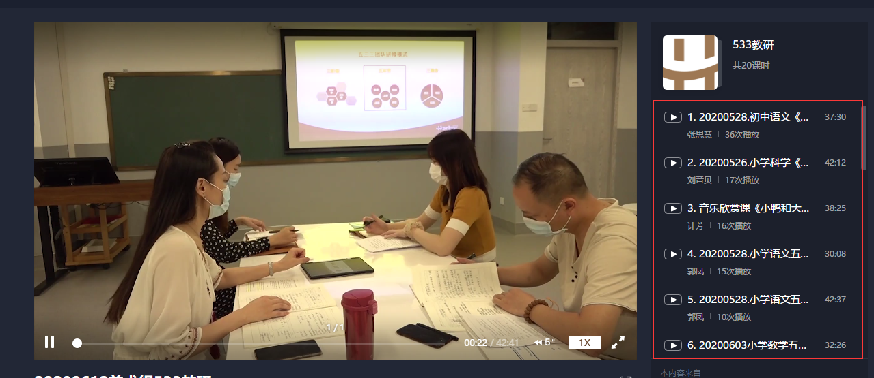
深圳前海港湾学校录制的视频课程
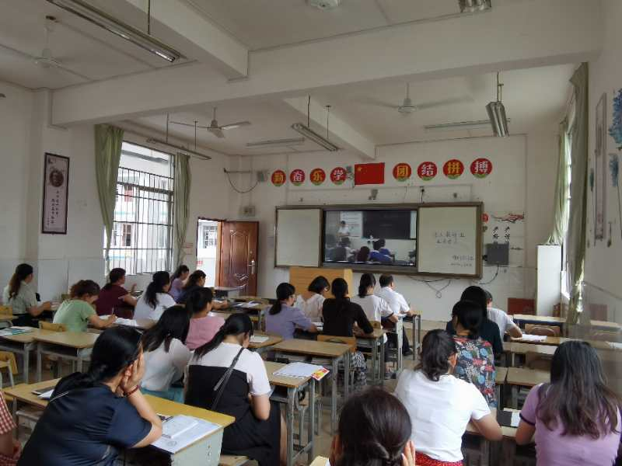
广西百色靖西市第三小学老师通过网络视频学习
四、其他
除案例介绍的线上“手拉手”形式外，还可以根据学校自身情况和计划安排，开展线下交流、互访、支教、教研活动等。线下活动经费由学校自行安排，或争取教育经费支持及社会支持。

